2019全國大專校院暨高中職創新精緻農業商展競賽
－農情覓意
一、辦理目的：
在全球經濟貿易的環境下，國際化已然成為趨勢，為培養學生國際商展行銷所需具備的能力，本校藉由一中商圈及益民商圈人潮聚集的地利之便辦理商展競賽，鼓勵國內大專校院與高中職之國貿、會展、行銷、休閒與農業等相關科系學生，透過展攤設計及陳列、中英文簡報等競賽內容，期以達到結合校園資源與推動臺灣在地精緻農業發展之成效目標。
二、主辦單位：國立臺中科技大學商學院
三、承辦單位：國立臺中科技大學國際貿易與經營系
國際會展與參展行銷就業學程
四、協辦單位：國立臺中科技大學國貿系系友會
五、競賽主題：創意農業行銷、精緻農業介紹
六、辦理方式：行銷簡報及商展模擬
七、競賽日期：2019年6月2日星期日
八、辦理地點：國立臺中科技大學三民校區體育館
404 臺中市北區三民路三段129號
九、參賽資格：
凡教育部認可之公私立大專校院及高中職（含五專前三年）系科均可組隊報名，一組人數為12至15人，參賽成員皆須為在校生，可跨科系參與。
十、競賽項目：
（一）高中職（含五專前三年）參賽隊伍競賽項目說明：
競賽項目 | 競賽人數上限（人）
展場設計布置 | 不限
現場英文解說 | 5
現場中文解說 | 5
展品宣傳影片 | 不限
（二）大專校院參賽隊伍競賽項目說明：
競賽項目 | 競賽人數上限（人）
展場設計布置 | 不限
現場英文解說 | 5
現場中文解說 | 5
英文行銷簡報 | 5（含掌控簡報者）
展品宣傳影片 | 不限
十一、執行方式：

（一）報名方式：
- 報名日期：即日起至2019年4月30日止。
- 報名方式：以校為單位，採取網路報名，請填妥相關報名資料。
- 報名網址：
https://goo.gl/forms/n6HohFleTcn55hSb2 (請於Google瀏覽器連結使用)

（二）媒合機制：分為參賽隊伍自行找尋廠商與交由主辦單位媒合。
- 參賽隊伍自行找尋合作廠商
（1）合作廠商須具有公司登記資格。
（2）廠商類型須符合本次商展競賽主題。
- 交由主辦單位媒合廠商
（1）以鄰近參賽學校優先媒合。
（2）媒合確定後將無法任意更動合作廠商。

（三）參賽規定：
- 注意事項：參賽隊伍必須遵守主辦單位公佈之參展須知。
- 展覽會場布置時間：2019年6月1日（星期六）08:00-16:00。
- 展出時間：2019年6月2日（星期日）09:00-16:00。

（四）評審原則－由主辦單位邀請國內外相關領域之業界精英，並依據下列評分項目表評分：
- 高中職（含五專前三年）參賽隊伍競賽：
評分項目 | 說明 | 評分標準
展場模擬
中文解說 | 參展目標之呈現與說服力、設計內容之說明與對溝通對象之吸引力，包含示範、解說、接待表達能力、儀表及態度等。 | 特色說明30%  展場行銷30%  溝通技巧30%  團隊表現10%
英文解說 | 參展目標之呈現與說服力、設計內容之說明與對溝通對象之吸引力，包含示範、解說、接待表達能力、儀表及態度等。 | 特色說明30%  展場行銷30%  溝通技巧30%  團隊表現10%
展攤設計 | 參展目標之文宣設計、攤位設計與展品陳列等內容。 | 整體創意30%  企業形象20%  產品特色30%  擺設技巧20%
展品宣傳 | 參展展品之影片宣傳內容，包含創意力與吸引力等呈現，該項評比是以該組影片之分享加讚數作為評分標準。  備註  1.影片上傳網址為：2019ntcustnafc@gmail.com  2.影片上傳截止日為2019/5/21（二）  3.比賽時間為：2019/5/22－9:00至5/29－23:59  4.影片呈現順序為繳交影片的時間順序。  5.影片上傳規格為FullHD（1920 x 1080px）  時間限制為1分30秒內 | 網路人氣100%  （獨立獎項）
整體表現
總錦標 | 綜合上述三項競賽成績，選出本次競賽之前三名。 | 中文解說40%  英文解說35%  展攤設計25%
人氣王 | 在離場時將會由工作人員發放兩張貼紙，讓參觀者可以貼至於出口處所設立的計分表上，使其能透過實際行動支持喜歡的參展隊伍。 | 以貼紙數目計分

- 大專校院參賽隊伍競賽：
評分項目 | 說明 | 評分標準
行銷簡報
英文簡報 | 各隊依照所配合廠商之參展目標的主打商品分別進行簡報與問答，簡報八分鐘與問答兩分鐘（共計十分鐘）。 | 產品介紹40%  舞台表現20%  團隊合作20%  簡報設計20%
展場模擬
中文解說 | 參展目標之呈現與說服力、設計內容之說明與對溝通對象之吸引力，包含示範、解說、接待表達能力、儀表及態度等。 |  | 特色說明30%  展場行銷30%  溝通技巧30%  團隊表現10%
英文解說 | 參展目標之呈現與說服力、設計內容之說明與對溝通對象之吸引力，包含示範、解說、接待表達能力、儀表及態度等。 |  | 特色說明30%  展場行銷30%  溝通技巧30%  團隊表現10%
展攤設計 | 參展目標之文宣設計、攤位設計與展品陳列等內容。 |  | 整體創意30%  企業形象20%  產品特色30%  擺設技巧20%
展品宣傳 | 參展展品之影片宣傳內容，包含創意力與吸引力等呈現，該項評比是以該組影片之分享加讚數作為評分標準。  備註：  1.影片上傳網址為：2019ntcustnafc@gmail.com  2.影片上傳截止日為2019/5/21（二）  3.比賽時間為：2019/5/22－9:00至5/29－23:59  4.影片呈現順序為繳交影片的時間順序。  5.影片上傳規格為FullHD（1920 x 1080px）  時間限制為1分30秒內 |  | 網路人氣100%  （獨立獎項）
整體表現
總錦標 | 綜合上述四項競賽成績，選出本次競賽之前三名。 | 行銷簡報25%  中文解說25%  英文解說25%  展攤設計25%
人氣王 | 在離場時將會由工作人員發放兩張貼紙，讓參觀者可以貼至於出口處所設立的計分表上，使其能透過實際行動支持喜歡的參展隊伍。 | 以貼紙數目計分
- 高中職（含五專前三年）參賽隊伍獎項：
- 單項獎：中文解說、英文解說、展攤設計，此三項競賽將
取前三名及佳作兩名。
（2）最佳宣傳獎：展品宣傳影片獲得最多分享數加讚數隊伍。
（3）總錦標：綜合三項競賽成績，選出本次競賽之前三名。
（4）人氣王：透過現場參觀者共同選出一名本次競賽人氣王。
- 大專校院參賽隊伍獎項：
- 單項獎：英文簡報、中文解說、英文解說與展攤設計，此
四項競賽將取前三名及佳作兩名。
（2）最佳宣傳獎：展品宣傳影片獲得最多分享數加讚數隊伍。
（3）總錦標：綜合三項競賽成績，選出本次競賽之前三名。
（4）人氣王：透過現場參觀者共同選出一名本次競賽人氣王。
- 全程參與之師生，將發予參賽證明乙份。

（五）競賽費用：
- 參賽學校報名費：
參賽隊伍每隊保證金壹仟元整，確認報名完成後請於2019年5月1日（三）前完成匯款，主辦單位將於賽後當日退還。
- 廠商展布費：
廠商負擔每攤位新台幣參仟元整，參賽隊伍請於2019年5月7日（二）前告知主辦單位其所配合之廠商資訊，並繳交廠商授權書及完成匯款手續。
- 匯款帳戶：合作金庫 北屯分行
帳號：1494-717-225241
戶名：臺中市臺中科技大學國貿系友會

十二、預期效益：

（一）產業扎根：廣邀相關領域之大專校院與高中職學子參觀競賽活動，以協助臺灣精緻農業向下扎根。

（二）共同切磋進步：激勵國際貿易、會展、行銷、休閒與農業等相關科系學生，共同切磋專業與創新能力，培養學生國際商展行銷之能力，期望未來能夠把MIT的商品推向全球。

（三）推動精緻農業整體產業發展：推動臺灣精緻農業能進一步提升品牌知名度及商展行銷能力。

十三、競賽聯絡人：
- 蔡樹芬老師
辦公室電話：04-2219-6645／傳真號碼：04-2219-6121
Email：viola@nutc.edu.tw

- 鄭聿恬小姐
聯絡電話：0983-369-858
Email：bupudding0911@gmail.com

- 陳佳妤小姐
聯絡電話：0926-122-652
Email：chiayu12077@gmail.com

- FB粉絲專頁：
臺中科大全國大專校院國際商展競賽
https://goo.gl/d1i3zD

附表一：競賽流程表（暫定）

日期 | 時間 | 內容 | 備註
2019年6月1日  （星期六） | 08:00-16:00 | 展場布置
2019年6月2日  （星期日） | 09:00-09:30 | 開幕典禮 | - 長官致詞  - 來賓致詞  - 開場表演
 | 09:30-10:40 | 英文簡報比賽 | 大專組英文簡報比賽。
 | 10:40-10:50 | 休息時間
 | 10:50-12:00 | 英文簡報比賽 | 中、英文展攤現場解說開始進行
 | 12:00-13:00 | 交流時間 | 若超過特定組數，英文簡報比賽繼續進行。
 | 13:00-15:00 | 中英文解說比賽
 | 15:00-15:30 | 展覽時間 | 計算成績
 | 15:30-16:30 | 頒獎典禮  閉幕典禮
 | 16:30-17:00 | 撤場

附表二：國立臺中科技大學體育館－場內配置圖（暫定）
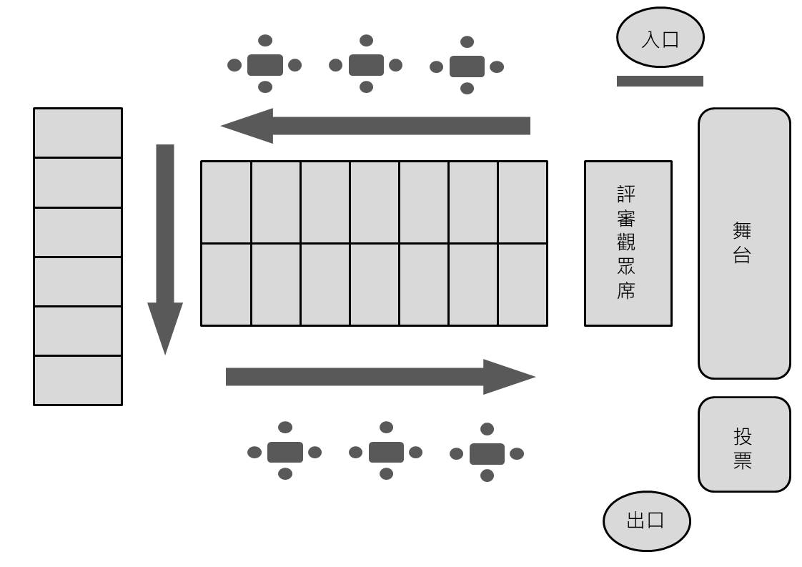

附表三：攤位規格

攤位配置
隔間 | 標準攤位(寬300 x深300 x高250 cm)
門檻 | 公司名稱
長桌 | 一張(長180 x寬60 x高75 cm)
折疊椅 | 兩張
桌巾 | 一個
展攤設計以大圖輸出為主。

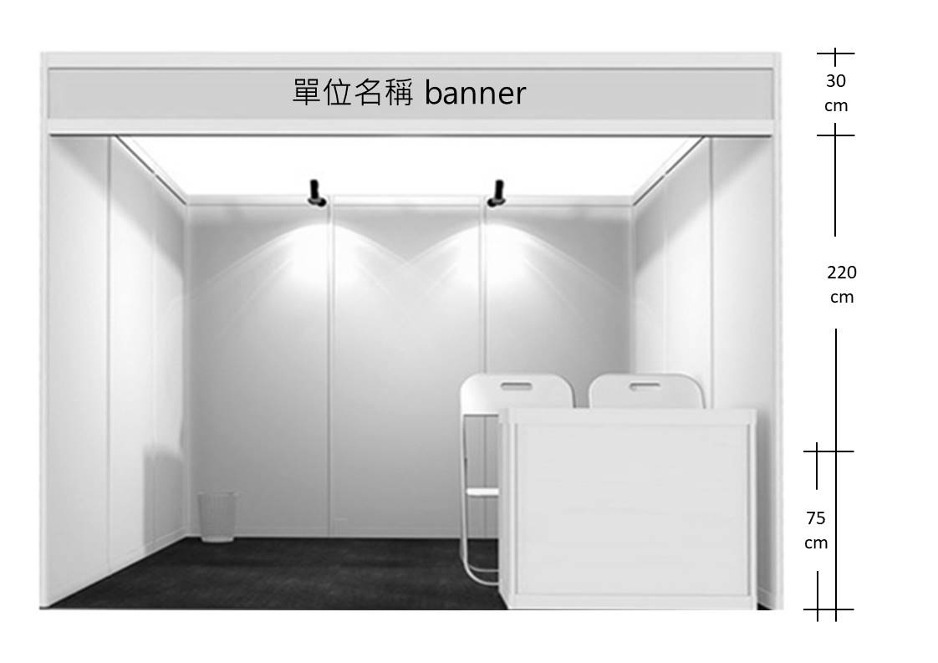

附表四：廠商合作授權書
2019全國大專校院暨高中職創新精緻農業商展競賽－農情覓意
廠商授權書

(廠商名稱)同意將(產品名稱)授權(校名)，參加國立臺中科技大學主辦，於2019年6月1日至2日參加國立臺中科技大學體育館舉行之「2019全國大專校院暨高中職創新精緻農業商展競賽－農情覓意｣，特此證明。
授權廠商：
統一編號：
(公司代理人印章)
地址：

中華民國2019年 月 日

